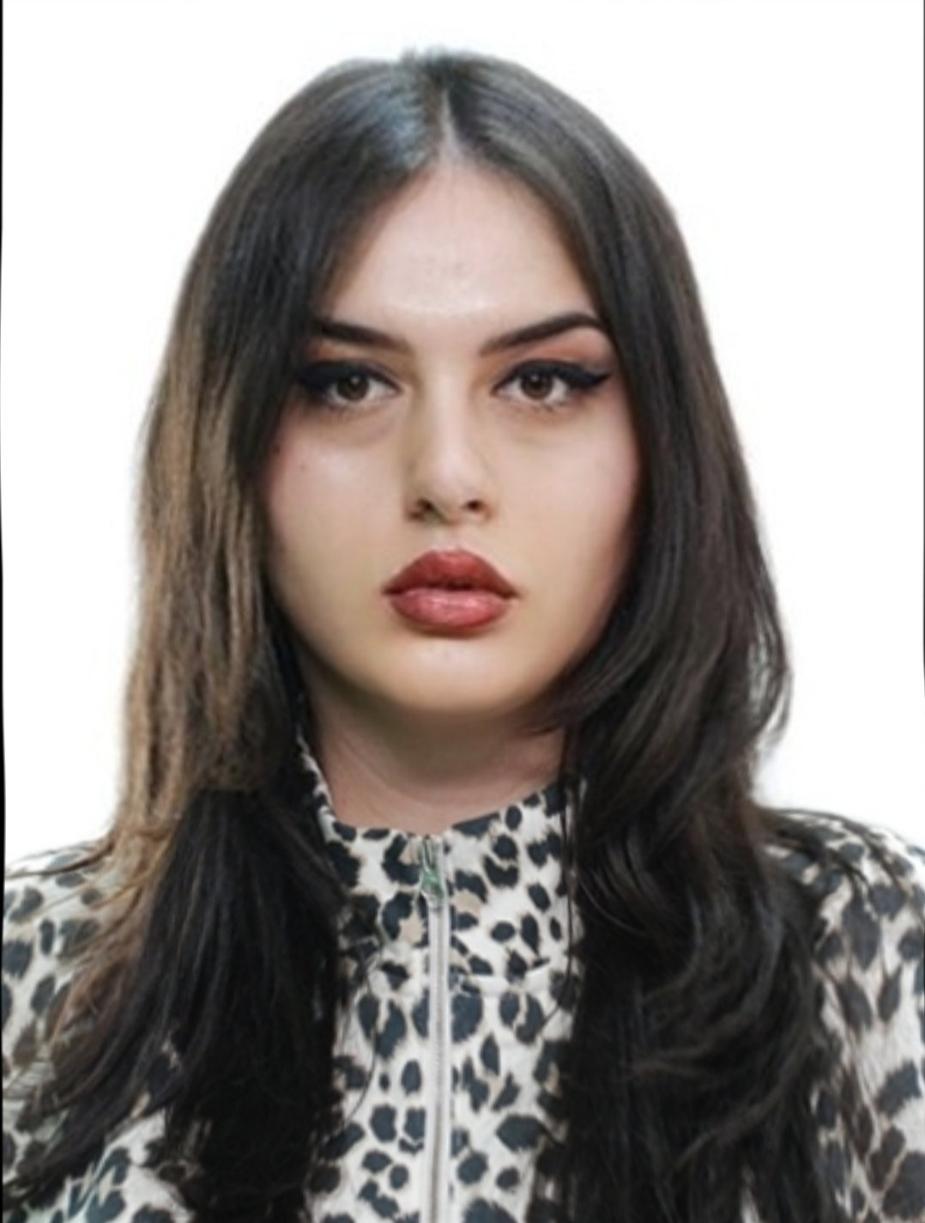

პირადი
ინფორმაცია

სახელი და გვარი |  |  |  | მარიამ ქებურია
ოჯახური მდგომარეობა: |  |  |  | დასაოჯახებელი
ტელეფონი |  |  |  | 591 02 09 53
ელექტრონული ფოსტა |  |  |  | mariami.keburia.1@iliauni.edu.ge
დაბადების თარიღი |  |  |  | 02/09/1997
სქესი |  | მამრობითი მდედრობითი

განათლება

საშუალო განათლება ქალაქ თბილისის 160-ე საჯარო სკოლა
უმაღლესი განათლება |  | ილიას სახელმწიფო უნივერსიტეტი, ქართული ფილოლოგიის ბაკალავრი, განათლების ფაკულტეტის მაგისტრანტი.

სამუშაო გამოცდილება: კერძო რეპეტიტორი 2016 წლიდან _ დღემდე
(სერტიფიცირებული უფროსი მასწავლებელი);
ტუტორი პლატფორმა My Nanny-ზე.

უნარები და კომპეტენცია

მშობლიური ენა |  | ქართული (C2 დონე)
უცხო ენები : ინგლისური (B2 დონე), რუსული (A2 დონე)

ჩვევები, ხასიათი |  | მიზანდასახული, ენერგიული, მხიარული, პუნქტუალური, კომუნიკაბელური, შრომისმოყვარე, პასუხისმგებლიანი...

ტექნიკური უნარები |  | Microsoft Word ‐ ძალიან კარგად,  Microsoft Excel ‐ კარგად  PPT‐ ძალიან კარგად

